竞争性谈判采购文件

项目名称：学生公寓木质家具
项目编号：FZB-20180621-037

盐城工学院招投标管理办公室

二〇一八年六月二十六日
总 目 录
第一章 竞争性谈判采购公告 1
第二章 参加谈判投标人须知 4
第三章 项目需求 10
第四章 投标文件的组成及格式 13
第五章 评标纪律和会场纪律 25

第一章 竞争性谈判采购公告
根据盐城工学院采购计划，对 学生公寓木质家具 项目进行竞争性谈判采购，诚邀符合相关条件的投标人前来投标。
- 项目编号：FZB-20180621-037
- 项目简要说明：
1、项目名称: 学生公寓木质家具
2、采购内容：木质方凳：1086张；自修橱：2172张（木质方凳和自修橱图纸附后）。具体采购数量以合同数为准。
3.项目实施地点： 盐城工学院希望大道校区学生公寓指定房间。
4、工期要求：合同签订后 40日历天内完成所需产品的组织、生产、运输、清点、安装、调试、试运行等相关伴随服务，并通过验收、交付。因承包人原因，每推迟一天竣工,承包人承担5000元/天的违约金。
5、质量标准：质量等级为“合格”，并符合竞争性谈判采购文件、投标文件中所有技术参数及要求、国家现行相关规范标准及有关部门颁布的相应的最新标准；项目确保通过上述文件、规范和标准的验收。
- 投标人资格条件：
（一）符合政府采购法第二十二条第一款规定的的独立法人，并提供下列材料：
1、营业执照等证明文件；
2、上一年度的财务报表（成立不满一年不需提供）；
3、提供2017年度依法缴纳税收和社会保障资金的证明材料；2018年新成立的企业不需提供；
4、具备履行合同所必需的设备和专业技术能力的书面声明；
5、参加政府采购活动前3年内在经营活动中没有重大违法记录的书面声明。
（二）其他资格条件：
1、投标人必须为在中国境内注册具有独立法人资格的生产厂商；
2、家具的生产厂商必须具有在有效期内的ISO9001质量管理体系认证证书、ISO14001环境管理体系证书，
3、提供投标人近三年与高校合作的类似项目业绩合同（单份合同额大于20万）复印件并加盖单位公章；
4、投标人应设有完善的售后服务机构及专职维修人员，请提供相关证明及服务承诺材料。
5、其他要求：本采购公告时间为2018年6月26日—7月3日结束。因本次采购项目的技术参数要求、场地特殊性及制作样品的要求，符合资格条件的投标人必须于2018年7月3日上午9：00～9：30之间到盐城工学院后勤管理处（盐城工学院希望大道校区行政楼526室）集中签到，携带资格文件原件进行预审，通过预审的投标人统一到现场进行技术确认，填写现场勘查确认函经签字盖章后方可参与投标。因本公告为原项目调整后的公告，原项目公告（原项目编号为：FZB-20180515-022）发布后勘查过现场且符合本次采购文件资格要求的潜在投标人，可凭第一次现场勘查技术确认函参与投标，如资格要求不符合本次采购文件规定的投标人，第一次现场勘查技术确认函自动失效。获得第一次现场勘查技术确认函的、符合本次采购文件资格要求的合格投标人必须仔细阅读本次采购文件，依照修正图纸制作样品。技术联系人：杨老师：13401775080。
（三）本次采购不接受联合体投标。
四、竞争性谈判采购文件的获得
自行到盐城市政府采购网http://www.ccgp-yancheng.gov.cn/或盐城工学院招投标管理办公室主页http://zbxx.ycit.cn/Index.html下载。
五、投标起止时间、地点及相关要求：
1、投标文件送达时间：投标人请于2018年7月8日8:30-9:30之间将投标文件装订密封加盖公章后，送至盐城工学院希望大道校区行政楼630室（出示投标保证金证明）。投标人请走北门，按门禁要求换证进出（本次采购不接受传真报价）。
2、样品送达时间：2018年7月8日8：30～9:30。
样品送达地点：盐城工学院希望大道校区风雨操场
供应商须在采购人规定的时间内将样品送达采购人指定地点并出示投标保证金证明，投标人负责现场样品的安装调试。如中标，该样品验收合格后作为验收的标准样品；如不中标，于公示结束后三个工作日内自行拆除运回，如不运回责任自负，采购人不承担由此产生的任何费用及任何不利于投标人的各类风险。
3、谈判开始时间: 2018年7月8日上午9:30。
六、投标保证金
1.本次采购投标保证金金额为：20000元。
2.投标保证金一律以在中国注册的银行出具的银行本票(同城)、银行汇票(异地)形式。各投标人须在投标截止时间前将投标保证金从投标人本单位的基本账户上汇至盐城工学院投标保证金指定账户（收款单位：盐城工学院，账号：32001735236051464680，开户银行：建行盐城市人民路分理处），投标保证金汇出单位及汇出账号必须与投标报名单位名称及公司银行开户许可证的基本户账号完全一致。
送达投标文件前，到财务处办理盐城工学院招投标保证金专用凭据，投标人将银行本票（汇票）原件和基本账户的银行开户许可证原件以及加盖公章的复印件交财务处工作人员核验，否则视为投标人未缴纳投标保证金。未按招标文件约定要求缴纳投标保证金的，其投标文件将不予接受。中标人的投标保证金转为履约保证金，未中标人的投标保证金在评标结束后10日内无息退回。
七、采购人及其它情况
采购人名称：盐城工学院
技术联系人：杨老师 联系电话：13401775080
采办联系人：孟老师 联系电话：0515-88168897

第二章 参加谈判投标人须知

一、总 则
1.采购方式：本 学生公寓木质家具 项目采用竞争性谈判方式采购。
2.谈判适用范围：本次竞争性谈判采购文件仅适用于学生公寓木质家具 项目采购。一份投标文件只能投一个项目，一份投标文件投几个项目的情形均属无效投标。
3.竞争性谈判采购文件的约束力
投标人一旦下载（领取或接受到）竞争性谈判采购文件并决定参加投标，即被认为接受采购文件的所有规定和约束，并且视为自竞争性谈判采购公告发布之日起已经知道或应当知道自身权益是否受到了损害。

二、定义
4.“质保期”系指非人为因素情况下，一切维修保养费用由中标人承担的期限。
5.合格的产品、项目和服务
5.1投标人提供的所有产品、项目及服务，其来源地均应为中华人民共和国或与中华人民共和国有官方贸易关系的国家或地区。
5.2投标人必须按竞争性谈判采购文件要求提供合格的产品、项目、服务及其证明文件。
5.3采购人将拒绝接受不合格的产品、项目和服务。

三、竞争性谈判采购文件
6.采购文件的组成
第一部分 竞争性谈判采购公告
第二部分 参加谈判投标人须知
第三部分 项目需求
第四部分 投标文件组成及格式
第五部分 评标纪律和会场纪律
7.采购文件的答疑、澄清与修改
7.1投标人对采购文件有疑问的，请在7月3日现场与技术联系人对接，过时不予受理。
7.2采购人可以在投标文件接收截止时间三个工作日前，对采购文件进行修改或补充，仅通过网上发布，由潜在的意向投标人自行密切跟踪。
7.3采购人有权按照政府采购的有关要求推迟投标时间，仅通过网上发布变更，由潜在的意向投标人自行密切跟踪。
7.4采购人以网上发布方式对采购文件作出的澄清、修改、补充或变更，与采购文件具有同等效力,并对投标人具有约束力。
7.5采购文件中未尽事宜遵照国家法律和规定处理。

四、投标（谈判响应）文件的编制
8.编制原则
投标人应仔细阅读采购文件的所有内容，按照要求制作并递交投标文件，并保证所提供的全部资料的真实、准确，以确保对采购文件的全部内容作出实质性响应。否则，其谈判资格将被取消。
9.投标文件的语言及度量衡单位
9.1使用简体中文。
9.2 除技术性能另有规定外，投标文件所使用的度量衡单位，均须采用国家法定计量单位。
10.投标文件的构成、格式
10.1 投标人应按照采购文件及“投标文件的组成及格式”的要求制作投标文件。投标文件应（至少）包括投标函、法定代表人授权书、投标人资格声明、资信证明文件、报价一览表、技术参数响应及偏离表（如有）、商务条款响应及偏离表（如有）、服务承诺、现场勘查确认函等部分。
10.2 投标文件必须打印或复印（正本须正反打印，副本无此要求），编制投标文件资料目录，并按顺序装订成册。
11、投标报价
11.1投标报价的货币单位：人民币元。
11.2投标人应按照谈判采购文件规定格式填报报价一览表。每项设备和服务等只允许有一个报价，任何有选择的报价将不予接受(如有备选配件，备选配件的报价不属于有选择的报价；备选配件报价仅作参考不计入总报价，不作评审依据)。
11.3投标报价应包括投标人为完成谈判采购文件确定的招标范围内的所有工作内容，投标人应充分考虑为完成上述内容直至交付验收所必须的全部产品并进行相关服务所需的一切费用，凡漏项或少计均视为优惠，采购人不另行增加费用。各类风险包括政策性调整等风险也包括在投标报价中，最终结算时除合同约定调整外一律不予调整。
11. 4投标报价一经报出，不得更改。
投标文件的大写金额和小写金额不一致的，以大写金额为准；对不同文字文本投标的解释发生异议的，以中文文本为准。
12、报价一览表
投标人必须按表中规定格式完整、清晰、正确填写，装入投标文件。
13、投标人资格和能力的资信证明文件
投标人必须按照采购文件的要求提供有关资信证明文件材料，作为投标文件的一部分，以证明其有资格进行投标和有能力履行合同。

五、投标
14、投标保证金、履约保证金
14.1投标保证金是投标文件的组成部分；如中标则自动转为履约保证金，于项目验收合格后无息退还。
14.2投标人在投标时，须按采购公告中的要求、方式提交投标保证金。
未按要求提交投标保证金的投标，将被视为非响应性投标而予以拒绝。
14.3投标人在提交投标文件时，将盐城工学院财务处出具的保证金凭证交给工作人员，不可放在投标材料中。
14.4出现下列情况，投标人的保证金将被没收：
14.4.1投标人在递交投标文件有效期内退出投标活动的；
14.4.2投标人在中标后不按投标承诺签订合同，或放弃中标人身份的；
14.4.3投标人在投标文件中提供虚假材料骗取中标的；
14.4.4投标人在采购法定程序运行期间有违法、违规行为的。
15.投标有效期
15.1投标有效期为谈判采购文件规定的开标之日后45日内。
15.2特殊情况下，谈判主持人可于投标有效期截止前要求投标人同意延长投标有效期。
16.投标文件的签署、修改及撤回
16.1投标人应严格按照采购文件的要求制作投标文件，并按“投标文件的组成及格式”中规定的要求进行签字、盖章。
16.2投标文件中出现漏页、缺页、字迹模糊难以辨认，出现任何行间插字、涂改和增删等情况，投标无效。由此产生的一切后果由投标人自行承担。
16.3投标人在递交投标文件后，不可再对投标文件进行修改，否则作无效投标处理。如申请撤回投标，需投标人书面申请并签字，保证金不退。
17.投标文件的密封和标记
17.1投标人应将投标文件完好密封，且在封袋(盒)接缝处加盖骑封章(公章)，并注明“请勿于2018年7月8日9时30分前启封”字样。不论投标人中标与否，投标文件均不退回。
17.2如果未按要求密封和加写标记，投标文件将被拒收。
18、投标文件的递交与接收
18.1投标人应按照采购要求递交投标文件，投标文件封面必须注明“正本”或“副本”字样，否则视为无效投标。正本1份（须正反打印），副本4份。若正本和副本内容不一致，以正本为准。
18.2采购人将按采购公告中规定的时间和地点接收投标文件。投标人应委派携带有效身份证件的法定代表人或授权代表准时参加，并需签名以证明其出席。
18.3投标截止时间后递交的投标文件将拒收。

六、谈判、评审及中标
19.对投标文件响应性的审查和确定
19.1谈判（评审）小组将依据法律法规和采购文件的规定,对投标文件进行资格性审核和符合性审核,以确定投标人是否符合参加谈判的资格、投标文件是否实质性响应采购文件的要求。
19.2谈判小组将审核投标文件是否有重大偏离。重大偏离的认定需经过谈判小组三分之二及以上成员的认定。
19.3被认定为非响应性的投标文件的情形：
19.3.1未按要求交纳投标保证金的；
19.3.2未按照采购文件要求密封、签署、盖章的；
19.3.3报价时采用选择性报价的；
19.3.4选用非推荐品牌、产地的，未提供采购文件要求出具的品牌、产地书面确认函的；
19.3.5不具备采购文件规定的资格要求的；
19.3.6经谈判小组三分之二及以上成员认定，技术和商务条款出现重大负偏离的；
19.3.7不符合采购文件全部条款规定的，不符合国家法律、法规要求的。
19.4 采购项目被终止的情形：
19.4.1出现影响采购公正的违法、违规行为的；
19.4.2各谈判投标人的最终总报价均超过了采购预算，采购人不能支付的；
19.4.3因重大变故，采购任务取消的。
20.投标文件内容的澄清和修改
20.1谈判小组在谈判中可能会要求投标人（不是所有投标人）对其投标文件内容进行澄清或修改。谈判小组将允许修正投标文件中不构成重大偏离的、微小的、非正规的、不一致的或不规则的地方，但这些修改不能影响任何投标人相应的名次排列。
20.2投标人必须对谈判小组的澄清和修改要求做出明确响应，否则由此产生的任何不利于投标人的后果由其自行承担。
20.3投标人所作的澄清或修改均应以补充书面形式确认，并由其法定代表人或授权代表签署，作为投标文件的一部分，对投标人有约束力。
21.谈判顺序评标标准
21.1 对于通过资格性和符合性审查的投标人，谈判小组通过抽签确定顺序，逐一与投标人进行谈判。谈判承诺及书面报价均须由法定代表人或其授权代表签字确认。
21.2在设备数量、配置、服务等方面不降低的前提下，投标人后一轮报价不高于前一轮报价。否则，谈判小组有权拒绝该谈判报价并不再给予报价补救机会。
21.3 谈判最终（最后一轮）报价将作为评审确定中标意向的依据。
21.4不符合资格性和符合性审查的投标人，不论是否已经参加了后续谈判报价，均不得授予中标资格。
21.5谈判结束后，谈判小组从合格的中标候选人中根据符合采购需求、质量和服务相等且报价最低的原则推荐成交供应商。
22.评审结果公示
22.1评审结束后，评审结果或中标候选人名单在政采网、本校网公示。
22.2若有充分证据证明，中标候选人有提供虚假材料、恶意串通、不满足本采购文件规定的实质性要求的情形，以及有不符合法律、法规规定的其它情形，一经查实，将被取消中标资格，并按有关规定进行处理。
23.质疑处理
23.1参加谈判的投标人认为采购过程和采购结果使自己的权益受到损害的，及时以书面形式（包括证据材料）向采购人提出质疑。非书面形式、匿名的、无证据的质疑将不予受理。
23.2质疑必须以参加谈判投标人的法定代表人或授权代表（谈判响应文件中所确定的）签字，并加盖公章，以送达的方式提交，需提供单位及个人正确联系方式。未按上述要求提交的质疑函（含传真、电子邮件等）采购人有权不予受理。
23.3未参加谈判的投标人或在谈判采购中本身权益未受到损害或从谈判采购中受益的投标人所提出的质疑不予受理。
23.4采购人将在收到投标人的书面质疑后的规定时间内作出答复，并以书面形式通知质疑投标人和其他有关投标人，但答复的内容不涉及商业秘密。
23.5 投标人提出书面质疑必须有理、有据，不得恶意质疑或提交虚假质疑。否则，一经查实，三年内不得进入盐城工学院采购市场；同时报政府采购监管部门。
24.后续审核
在确定了中标意向后，根据需要，采购人有权组织有关专家和代表对中标意向投标人（包括合作方）以往成功案例等方面进行实地考察。
25、中标通知书
25.l公示结束后，采购人将向中标人发出中标通知书。
25.2中标通知书是合同的组成部分。对采购人和中标人均具有法律效力。

七、签订合同
26.1中标人需在合同签定前缴纳中标价的10%作为履约保证金（含投标保证金转为履约保证金部分）到我校指定账户，在中标人全部货物安装到位后，我校将组织验收，并送第三方检测机构检测，验收、检测合格后十个工作日后全额无息退还履约保证金。如验收不合格，除没收中标人的履约保证金外，并拒收货物，同时保留进一步追究中标方责任的权利。
26.2中标人凭中标通知书，按照采购文件规定的时间、地点及确定的相关事项与采购人签订政府采购合同，逾期作违约论处，投标保证金将不予退还，并按有关规定予以处罚；由此给采购人造成损失的，中标人还应承担赔偿责任。
26.3采购文件、中标人的投标文件及谈判采购过程中有关澄清、承诺文件及补充确认材料均应作为合同附件。
26.4签订合同后，中标人不得将设备及其它相关服务进行转包。未经采购人同意，中标人也不得采用分包的形式履行合同，否则采购人有权拒付合同款、有权选择终止合同，中标人的履约保证金将不予退还。转包或分包造成采购人损失的，中标人应承担相应赔偿责任。

第三章 项目需求
一、采购清单、技术规格参数、质量标准、其它
（一）采购清单
木质方凳：1086张；自修橱：2172张（木质方凳和自修橱图纸附后）。具体采购数量以合同数为准。
（二）技术规格参数
1、供应商需提供制作产品板材、五金件及油漆的品牌、生产工艺、材质介绍、质量保证的措施、方法。
2、参与报价的产品必须是全新的、包装完好的家具，表面无划伤、无碰撞，各项技术指标符合国家有关质量检测、环保标准及产品出厂标准。
3、供应商可根据自己的实际能力提供其他售后服务承诺，作为评审参考条件。
4、供应商可根据自己的实际能力明确最迟交货时间和免费质保年限。
5、产品材料及规格要求：
方凳：
①规格：凳面360mm×260mm，高450mm，凳面用20 mm厚实木板面，四腿净料为45mm×30mm，面板下支撑料为40mm×25mm，其余撑料为30mm×25mm。
②四腿骨架材质：水曲柳；
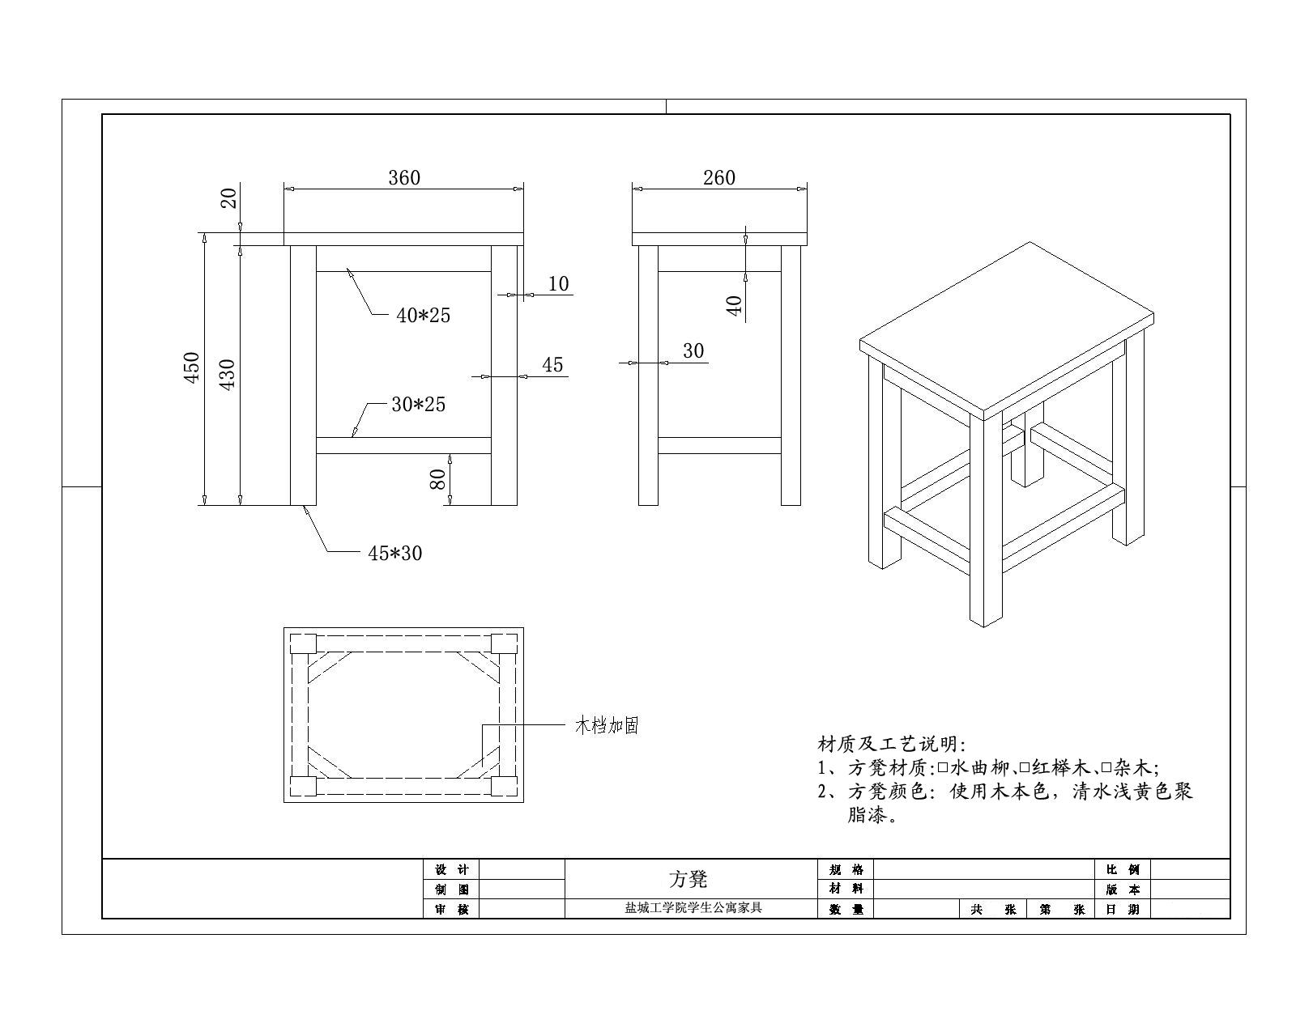
③颜色：使用木本色，清水浅黄色聚酯漆。

自修橱：规格型号: H1800mm×W650mm×W600mm
- 自修橱基材采用E1级品牌平纹免漆木工板（推荐千年舟、莫干山、兔宝宝、大王椰，如用其他品牌必须等于或优于上述品牌质量），自修橱桌面25mm厚，桌上部书架侧板、隔板及书桌下部侧板、抽屉面板、侧板及下拉板采用18mm厚平纹免漆木工板；后背板及抽屉底板5mm多层实木板，优质三聚氰胺贴面（表面三聚氰胺贴面耐磨度达到4000转）。投标文件中需说明所用木工板厂家、品牌、规格等详细信息，中标厂家在验收前需提供本次木工板厂家的进货凭证，并由木工板销售商对学校该批次自修橱使用木工板的质量保证（原件）。
②抗硬度性能良好，经防酸、防碱、防火、耐磨、耐刮等工艺处理，2mmPVC热压同色封边。
③颜色：枫木纹三聚氰胺贴面（光面）
④五金件：抽屉滑轨为2018年度中国十大推荐品牌中任选（报价需注明）， 锁扣为1mm厚不锈钢制作。
注：2018年度中国十大推荐品牌为：1、东泰DTC; 2、嘉庞JIAPANG；3、Blum百隆; 4、泰明TAIMING；5、海蒂诗Hettich；6、汇泰龙hutlon；7、海福乐HAFELE; 8、格拉斯；9、FGV；10、顶固Topstrong。
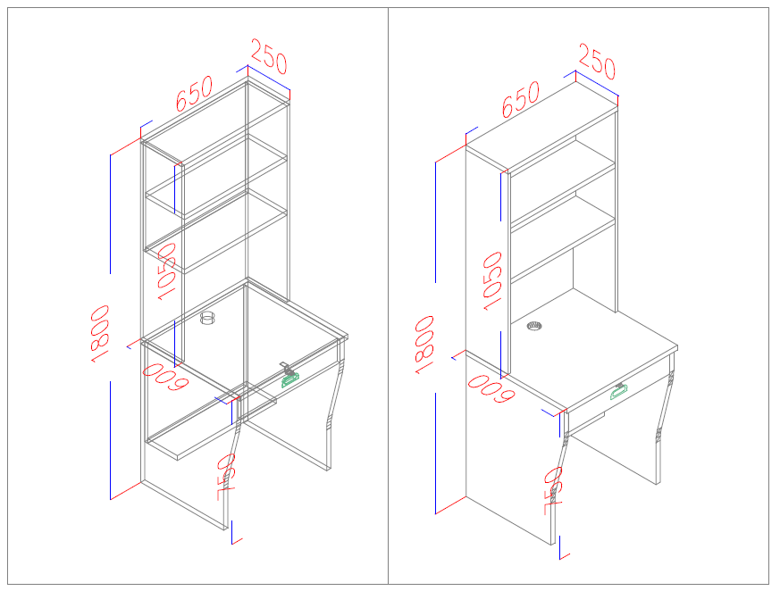
上述标准未尽事宜尺寸以现场查勘的自修橱及方凳为标准，质量以相关国家标准为依据。

（三）验收说明
采购人依据采购文件和经检测合格的封样样品验收，中标供应商提供的全部产品必须达到质量要求，做到做工精细、外表美观、坚固耐用，在式样、尺寸、用料、颜色及整体效果等方面不得低于封样样品标准及本采购文件所描述的相关技术要求。招标人将对中标货物的材质环保指标进行第三方检测，需优于或等于E1级标准，如不符合采购文件和国家规定，即为违约，除没收中标人的履约保证金外，并拒收货物，同时保留进一步追究中标方责任的权利。
（四）其它要求
在符合上述技术要求的前提下，供应商单价应满足以下限价要求：自修橱单价：低于￥ 420元人民币/张，方凳单价：低于￥70元人民币/张。
二、交货期要求
签订合同后，40天内货物安装到指定地点，验收并交付使用。
三、交货地点
交货地点为：盐城工学院希望大道校区学生公寓各指定房间。
四、付款方式
经安装调试验收合格后，付合同款的 90% ，其余 10% 作为质保金，1年内无质量问题后付清（无息）。
如验收不合格以及发现伪劣产品等，招标人将视其情形采取退货、拒付款、终止合同、索赔等措施，直至通过有关部门，依法处理。
五、合同签订时间
采购人和中标人应当自公示结束后5日内签订采购合同。
六、售后服务及服务承诺
家具保修期为一年，保修期内如出现产品制作、安装质量问题，由乙方免费修理或更换。保修期外乙方提供终身维修服务，乙方接到甲方维修通知后24小时内应到现场维修，只收材料工本费。
七、特别说明
7.1如由于采购文件中对部分采购设备技术参数要求不详细，请各投标人在投标时必须补充说明。如不作明确说明，评标委员会可认定其所报配置为可能存在情况的最高标准。

第四章 投标文件的组成及格式

竞争性谈判投标文件（正本或副本）

项目名称：
项目编号：

投 标 人（盖章）：

年 月 日

投标主要文件目录

一、投标函
二、法定代表人授权书
三、投标人资格声明
四、资信证明文件
五、报价一览表
六、投标配置及分项明细报价表
七、技术参数响应及偏离表(如有)
八、商务条款响应及偏离表（如有）
九、服务承诺
十、现场勘查确认函
一、投标函
致：盐城工学院
根据贵方的 采购文件，正式授权下述签字人_____________(姓名和职务)代表我方___________（投标人的名称），全权处理本次项目投标的有关事宜。兹宣布同意如下：
1.按采购文件规定的各项要求，向贵方提供所需货物与服务。
2.我们已详细审核全部采购文件及其有效补充文件，我们知道必须放弃提出含糊不清或误解问题的权利。
3.我们同意从规定的开标日期起遵循本投标文件，并在规定的投标有效期期满之前均具有约束力。
4.如果在投标后规定的投标有效期内撤回投标或中标后拒绝签订合同，我们的投标保证金同意被贵方没收。
5.同意向贵方提供贵方可能另外要求的与投标有关的任何证据或资料，并保证我方已提供和将要提供的文件是真实的、准确的。
6.一旦我方中标，我方将根据采购文件的规定，严格履行合同的责任和义务,并保证在规定的时间内完成项目，交付贵方验收、使用。
7.与本投标有关的正式通讯地址为：
地 址：
邮 编：
电 话：
传 真：
投标人开户行：
账 户：
投标人：（单位公章）

法人或授权代表姓名（签字）： 手机：
日期：_______年____月____日

二、法定代表人授权书

本授权书声明：__________公司的_______（法定代表人姓名）_______（职务）代表本公司授权_______（被授权人的姓名）_______(职务)为本公司的合法投标代表，全权处理_____（项目）的投标、合同签订以及合同的执行、完成和纠纷处理等与本项目有关的一切事务。
本授权书于 年 月 日签字生效，特此声明。
法定代表人签字：
职 务：
单位名称：
地 址：
投标代表（被授权人）签字：
职 务：
单位名称：
地 址：

投标人（单位公章）：
日 期：

三、投标人资格声明
投标人企业名称
地 址
主管部门 |  | 法定代表人 |  | 职 务
注册时间 |  |  | 经济类型
前三年内在经营活动中有无重大违法违规纪录
是否依法缴纳税收 |  |  | 是否依法缴纳社会保障资金
单  位  概  况 | 注册资本 | 万元 | 占地面积 | 平方米
单  位  概  况 | 职工总数 | 人 | 建筑面积 | 平方米
单  位  概  况 | 资产  情况 | 净资产： 万元 |  | 固定资产原值： 万元  固定资产净值： 万元
单  位  概  况 | 资产  情况 | 负 债： 万元
 |  | 主营收入  （万元） | 收入总额  （万元） | 利润总额  （万元） | 净利润  （万元）
财务状况  （最近两年） | 年
财务状况  （最近两年） | 年
我们保证上述声明中的资料和数据是真实的、正确的，我们同意如贵方要求，可以出示相关证明文件。
授权代表签字：
授权代表的职务：
电话号和传真号：
投标人（单位公章）: 日期： 年 月 日
法定代表人（签章）：
四、资信证明文件
1、营业执照（副本）、税务登记证、组织机构代码证（复印件、加盖单位公章）。
2、投标（法人或授权）代表身份证(复印件，原件自带备查)。
3、竞争性谈判采购文件中规定要求提供的证明材料和投标人认为需要提供的其他材料。
注：竞争性谈判采购文件要求提供原件的必须提供，没有要求的提供加盖单位公章的复印件，原件投标时自带备查。

五、报价一览表
项目名称
投标报价：人民币（大写）： 小写：
项目实施时间(工期或供期)：签订合同后 天内供货、安装调试完毕。

投标人（单位公章）：

法定代表人或授权代表（签字、盖章）：

日期： 年 月 日

填写说明：请准确清楚填写。

六、投标配置及分项明细报价表
盐城工学院：
本公司愿意遵照 采购文件条款，并按项目需求作如下报价：
货币单位：人民币元
序号 | 货物名称 | 品牌 | 生产厂家 | 规格型号 | 配置参数等相关说明（可附页) | 数量 | 单价  （元） | 小计（元）
…
…
投标报价合计人民币大写： 小写：
注：1. 投标报价应包括投标人为完成竞争性谈判采购文件确定的采购范围内的所有工作内容，投标人应充分考虑为完成上述内容所必须的全部设备并进行相关服务所需的所有费用，即主要包括（但不限于）：设备价格【含全套设备（包括主设备、配套设备、附件等）、辅材、配件、必不可少部件、备品备件、专用仪器仪表及工具、技术资料等】、直接和间接成本费、材料损耗费、劳务费、竣工面的清洁费、垃圾清运费、包装费、采购费、生产费、安装费、运杂费（含运输费）、装卸费、保险费（含国际国内运输保险）、保修费、管理费、配合费、调试费、检测费、质保运行维护费、技术（含操作、维护等）培训及售后服务费、税金、利润、风险费、成品保护费、不可预见费及其他一切相关费用等所需的全部费用的价格体现，凡漏项或少计均视为优惠，采购人不另行增加费用。各类风险和政策性调整等风险已包括在投标报价中，最终结算时除合同约定调整外一律不予调整。
2、如果单价和总价不符时，以单价为准。
…………………
投标人（单位公章）：
法定代表人或授权代表（签名、盖章）：

年 月 日
七、技术参数响应及偏离表
投标人全称（单位公章）：
序号 | 采购要求 | 投标响应 | 正偏离  符合或负偏离 | 原因

法定代表人（签章）：

注：1、按照基本技术参数详细填列。
2、行数不够，可自行添加。
日期： 年 月 日
八、商务条款响应及偏离表（如有）
投标人全称（单位公章）：
项目 | 采购文件要求 | 是否响应 | 投标人的承诺或说明
质保期
项目完成时间
交货方式
交货地点
付款方式
投标货币
备品备件及耗材等要求
其它

法定代表人（签章）：

日期： 年 月 日

九、服务承诺

十、现场勘查确认函
我公司于2018年 月 日对盐城工学院后勤管理处 学生公寓木质家具 项目（项目编号： ）现场进行了实地勘查，对为完成本项目的全部采购任务已完全理解。
注：此确认函签字盖章后应添加到投标文件中。

勘查单位：（盖章） 采购单位：（盖章）
勘查单位负责人： 项目负责人：
日 期： 日 期：

第五章 评标纪律和会场纪律
评 标 纪 律
1.评标坚持公平、公正、科学、择优的原则。评标委员会成员依法接受监督、管理，客观、公正地履行职责，根据招标文件的要求和评标办法的规定，独立评审，不受任何干扰，遵守职业道德，对所提出的评审意见承担责任。对评审结论有异议的评委，应提出书面意见和理由，否则视为同意。评标委员会成员不得滥用职权、玩忽职守、受贿索贿、徇私舞弊。
2.评委接到评审通知后不得无故拒绝，不得委托他人代替，不得询问与评审项目有关的情况，按通知时间到达指定地点报到；不能参加评标的，在接到通知后立即告知通知单位。接到通知后，至开标前，评委得知与供应商、投标人有利害关系的，应主动提出回避。
3.严格遵守保密制度。评标委员会成员和参与评标的有关工作人员在定标前不得私下接触投标单位，坚持封闭评标，无论在评标工作结束前或结束后，不得透露对投标文件的评审和比较、中标候选人的推荐情况以及与评标有关的其它情况。评标资料一律不得带离评标室。
4.在评标会议期间，评标委员会成员及相关人员的通讯工具集中保管存放。
5.保持评标工作的严肃性、规范性，评标时，与评标工作无关的人员不得进入评标室。
6.任何部门和个人不得干预、影响评标的过程和结果。发生严重争议或者评标过程中遇到重大问题，提请学校招标投标工作领导小组研究决定。
7.评标委员会成员不得接受任何人明示或暗示招标项目的意向中标人，不得发表不利于公平、公正评审的言论。
8.评标活动中的其他当事人、工作人员也自觉接受监督。
会 场 纪 律
为保证本次采购活动的“公开、公平、公正”，所有与会人员必须遵守以下纪律：
1.评标委员会要认真执行法律法规、《盐城工学院评标委员会工作纪律》、回避制度和保密制度。
2.请购人代表要自觉遵守政府采购的规定，不得引导评标活动。
3.投标人代表须遵守会场纪律，服从会议安排，不得以任何方式与采购方和现场工作人员进行私下接触。遇到问题必须以法定程序维权，禁止扰乱评审。
4.监督成员要认真履行职责，不得无故离开评标现场，不干预正常评标。如出现不规范评审行为有权及时制止。
5.工作人员认真做好现场服务工作。

